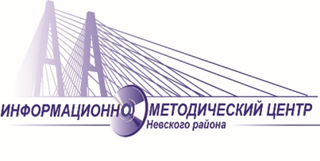
Семинар-практикум
«Экологический квиз для родителей и воспитанников «Знатоки природы» (в рамках проекта «Ответственное родительство» Программы развития системы образования Невского района)
Место: ГБДОУ детский сад № 12 (проспект Рыбацкий, 51, корп. 2)
Время: 16 апреля 2024 года, 17:00

Модератор Бидоленко Наталья Александровна,
заместитель заведующего ГБДОУ детского сада № 12 Невского района

 | ПРОГРАММА
16:45- 17:00 | Регистрация участников
17:00 17:05 | Приветственное слово участникам.  Чурсина Татьяна Викторовна, заведующий ГБДОУ № 12 Невского района
17:05 – 17:45 | «Экологичский квиз для родителей и воспитанников» Знатоки природы»,  Любовь Дмитриевна Чепинога, главный специалист по развитию АО «Невский экологический оператор
17:45-18:00 | «Открытый микрофон»

